TeamBuilder System
需求规格说明书

Version 2.0

文件状态：  [ ] 草稿  [ √ ] 正式发布  [ ] 正在修改 | 文件标识：
文件状态：  [ ] 草稿  [ √ ] 正式发布  [ ] 正在修改 | 当前版本： | Version2.0
文件状态：  [ ] 草稿  [ √ ] 正式发布  [ ] 正在修改 | 作 者： | 马泽坤
文件状态：  [ ] 草稿  [ √ ] 正式发布  [ ] 正在修改 | 完成日期： | 2016年07月08日

修订记录
修订日期 | 修订人 | 版本号 | 审核人 | 修订说明
2016年06月30日 | 马泽坤 | 1.0 |  | 初稿
2016年07月08日 | 马泽坤 | 2.0 | 朱术煌 | 添加，终稿

目录
1. 引言 4
1.1. 编写目的 4
1.2. 项目背景 4
1.3. 定义 4
1.4. 参考资料 4
2. 任务概述 5
2.1. 目标 5
2.2. 运行环境 5
2.3. 条件与限制 5
3. 功能需求 6
3.1. 功能划分 6
3.2. 功能描述 7
3.2.1 注册账户...............................................................................................................7
3.2.2 登录系统 9
3.2.3 查看个人中心 10
3.2.4 查看项目 11
3.2.5 创建队伍 11
3.2.6 查看队伍信息 13
3.2.7 加入队伍 13
3.2.8 创建项目 14
3.2.9 管理项目 15
3.3. 领域模型 16
3.4. 系统顺序图 16
4. 运行需求 18
4.1. 用户界面 18
4.2. 软件接口 18
4.3. 硬件接口 18
4.4. 故障处理 1
8

- 引言

1.1编写目的

本文档给出整个系统的整体网络结构和功能结构的概貌，试图从总体架构上给出整个系统的轮廓，然后再对功能需求、性能能需求和其他非功能需求进行详细的描述。其中对功能需求的描述采用了UML的用例模型，对于基本功能模块进行事件流描述，若有备选时间流则描述，否则则省略。同时给出了事件流的活动图。通过这些直观的图形和简单的文字，让读者对组队系统的需求与规格有全局性、深入性的了解与认识。

1.2项目背景
根据软件开发课程进行软件开发实践的要求，同时基于这一现状——在各大高校竞赛精彩纷呈的情况下，学生有极大意愿参赛却没有志同道合的小伙伴或者合适的途径找到小伙伴们一起组队，本团队进行组队系统的开发。

1.3定义

组队系统在需求上满足企业在学校进行大型比赛的预期宣传报名需求，并方便学生了解各校开展的大型比赛同时有利于找到队友。用户定位有：
①第三方企业：创建比赛项目，并宣传
②学生账户：个人主页管理，发现比赛项目，发起组队，申请添加到已有队伍。

1.4参考资料

（1）http://wenku.baidu.com/view/e3f69c956bec0975f465e2b0.html
软件需求规格说明书（案例）
（2）《UML和模式应用》

- 任务概述

2.1目标

致力于提供一个平台，学生用户只需要注册一个账户，就能在感兴趣的比赛上找到有自己定位需求的合心意队伍加入组队，当然你也可以创建自己的队伍进行报名，等待其他小伙伴的加入。而对于第三方，注册第三方账户后发起比赛项目，经管理者审核后就能正式发布上去。

2.2运行环境

该系统为B/S三层架构，采用python开发下的django框架+bootstrap3+postgresql数据库。
以下为系统软件环境：

软/硬件 | 端 | 软件 | 备注
软件要求 | 服务器端 | Django1.9.0 | 用以部署轻量级Web应用服务器，提供了低资源占用，稳定，而且强大的功能。
软件要求 | 服务器端 | postgresql | 是一个小型的关系数据库管理系统，其优点在于体积小，速度快，总体拥有成本低，与此系统十分搭配。
软件要求 | 客户端 | Windows | Windows操作平台
软件要求 | 客户端 | IE等浏览器 | IE7.0版本或以上

2.3条件与限制
无

- 功能需求

3.1功能划分

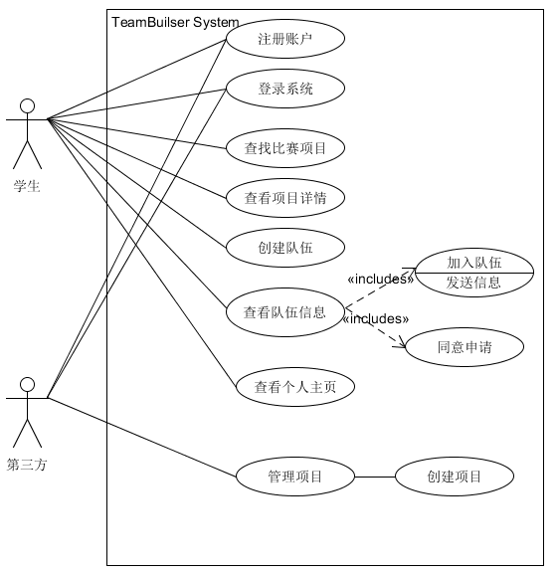

3.2功能描述

A) 注册账户
1、简要说明
本用例描述游客如何在本系统进行注册
2.、参与者
游客
3、事件流
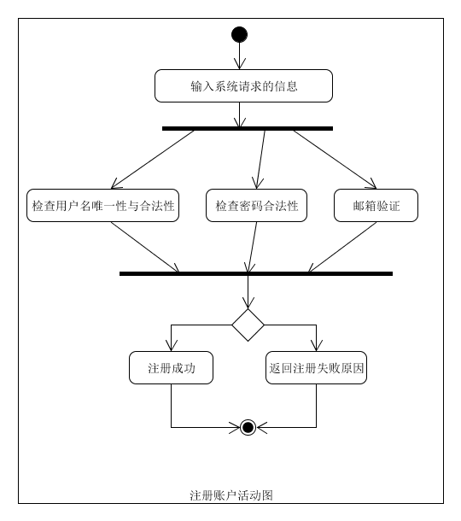
I基本事件流

本用例开始于注册用户希望在本系统上注册账户
① 系统请求注册用户输入用户名；
A1：用户名已存在
A2：用户名不合法
②系统请求注册账户输入两次密码；
A3：密码不合法
A4：两次密码不一致
③系统请求注册用户输入姓名，性别，电话，注册邮箱，以及用户类型（学生用户或第三方账户），发出邮箱验证；
A5：用户类型为学生账户但邮箱不以edu.cn结尾
④ 账户登录邮箱点击链接，激活成功页；
⑤系统接收到（id, 激活码）字段，注册成功

ii 后备事件流

A1：用户名已存在
系统显示用户已存在错误信息
返回基本事件流第一步
A2：用户名不合法
系统显示用户名不合法错误信息
返回基本事件流第一步
A3：密码不合法
系统显示密码不合法错误信息
返回基本事件流第二步
A4：两次密码不一致
系统显示两次密码不一致错误信息
返回基本事件流第二步
A5：学生账户下邮箱后缀不是edu.cn
系统显示邮箱不合法错误信息
返回基本事件流第三步
4、特殊需求
密码输入框必须以密文方式呈现，第三方验证需要管理员线下处理并给予相应权限
5、前置条件
本用例开始于游客已经打开系统的注册界面
6、后置条件
如果用例成功，系统将把该条数据记录写入数据库中。若失败，系统状态不变

B) 登录系统

1、简要说明
本用例描述注册用户/第三方账户如何登录组队系统
2、参与者
注册用户、第三方账户
3、事件流
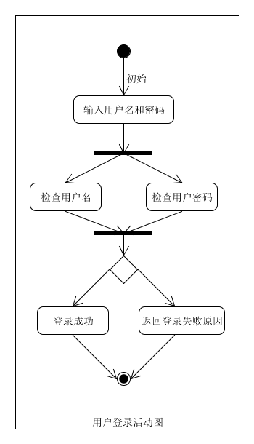
I.基本事件流

本用例开始于注册用户/第三方希望登录到组队系统，点击登录按钮
①系统请求注册用户/第三方输入用户名和密码
②注册用户/第三方输入用户名和密码，点击enter按钮
③系统验证输入的用户名和密码：
A1：用户名不存在
A2：用户名对应的密码不正确
④注册用户/第三方成功登录到主界面，进行其他操作

Ii后备事件流

A1：用户名不存在
系统显示用户名不存在的错误信息；
管理员返回基本事件流第一步，而用户将会被系统提示注册
A2: 用户名对应的密码不正确
系统显示用户密码不正确错误信息
返回基本事件流第一步
4、特殊需求
密码输入框必须以密文方式呈现
5、前置条件
本用例开始于注册用户/第三方已经打开系统的登录界面
6、后置条件
如果用例成功，注册用户/第三方将成功登录系统，并赋予相应权限，若失败， 系统状态不变化

C)查看个人中心

1、简要说明
本用例用于已登录用户查看自己或其他用户的个人信息
2、参与对象
已登录的账户
3、事件流
i基本事件流
①用户点击自己或他人账户（label）
②系统返回被查看用户的profile数据
ii后备事件流
无
4、特殊需求
无
5、前置条件
本用例开始于用户已登录，并且点击其他用户的标签
6、后置条件
无

D)查找比赛项目

1、简要说明
本用例用于欲参赛者查找自己感兴趣的项目
2、参与对象
注册用户
3、事件流
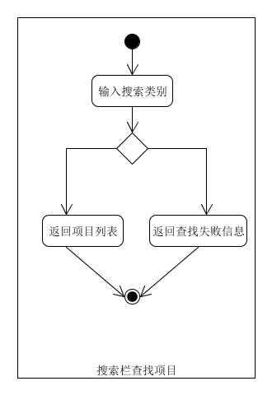
i基本事件流
①注册用户鼠标键位于搜索工具栏，其下拉展示搜索类型列表（用户可选），用户输入搜索类型，并确认
② 系统判断搜索类别在项目数据库中查找，生成项目列表，并返回项目列表
4、特殊需求
无
5、前置条件
无
6、后置条件
如果项目列表为空，系统会显示结果为空信息

E)创建队伍

1、简要说明
本用例用于已登录用户在某项目下创建报名队伍
2、参与对象
已登录的学生账户
3、事件流
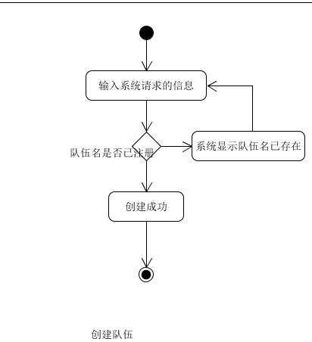
i基本事件流
①用户填写队伍名，成员人数范围（根据项目要求存在最大上限），技能需求，以及描述等，并点击确认
A1：队伍名已注册
②队伍创建成功，报名的项目列表更新
ii后备事件流
A1：队伍名已注册
系统返回队伍名已存在错误信息
返回基本事件流第一步
4、特殊需求
无
5、前置条件
本用例开始于用户已登录，并且进入到项目详情页
6、后置条件
若队伍创建成功，系统会更新该项目下的报名队伍列表，并写入数据库。当后面第三方管理项目时，可将其从未报名设为报名状态

F) 查看队伍信息

1、简要说明
本用例用于登录用户想要查看某个队伍
2、参与对象
已登录的用户
3、事件流
i基本事件流
① 用户点击某支队伍
②系统返回该支队伍的详情页
ii后备事件流
无
4、特殊需求
用户已登录
5、前置条件
用户已锁定某支队伍
6、后置条件
系统返回锁定队伍的详情页
G)加入队伍

1、简要说明
本用例用于登录用户想要加入某支队伍
2、参与对象
已登录用户
3、事件流
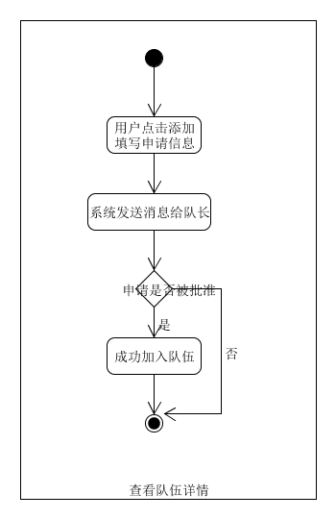
i基本事件流
① 用户填写申请信息，提交申请
② 系统将申请表发送给队长
③ 队长同意该申请，队伍成员列表添加该用户，系统更新数据
A1：队长拒绝该申请
A2：队长忽略该申请
ii后备事件流
A1：队长拒绝该申请
系统不进行队伍成员列表的更改，并提醒用户拒绝消息
A2：队长忽略该申请
系统不进行队伍成员列表的更改
4、特殊需求
用户已登录
5、前置条件
已登录用户在队伍详情页上点击加入该队伍的添加按钮
6、后置条件
若用户成功加入队伍，则该队伍成员列表被系统更新，添加该用户。
H)创建项目

1、简要说明
本用例用于第三方帐号创建新项目
2、参与对象
第三方用户
3、事件流
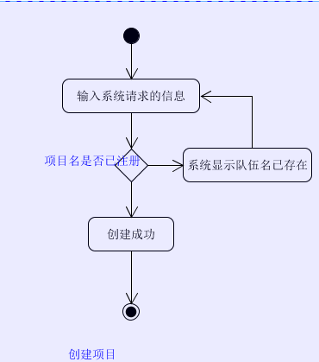
i基本事件流
① 第三方账户输入项目名，项目描述，项目类型（IT，会计等）等信息
A1：项目名已注册
② 项目创建成功，状态是待考核，系统将该项目记入数据库
ii后备事件流
A1：项目名已注册
系统发出项目名已存在信息
返回基本事件流第一步
4、特殊需求
无
5、前置条件
已登录的第三方账户在项目管理页面上点击添加项目
6、后置条件
若项目创建成功，系统会将该数据记入项目数据库中。另外待管理员线下考核并更改其状态为已批准，该项目即可显示在主页的项目列表中。
I)管理项目

1、简要说明
本用例用于第三方账户管理已创建项目的报名队伍
2、参与对象
第三方账户
3、事件流
i基本事件流
①第三方账户接受队伍报名
② 系统将队伍状态改为已报名
ii后备事件流
无

4、特殊需求
无
5、前置条件
第三方账户在自己的项目下锁定某支队伍
6、后置条件
系统修改该队伍的报名状态信息

3.3领域模型
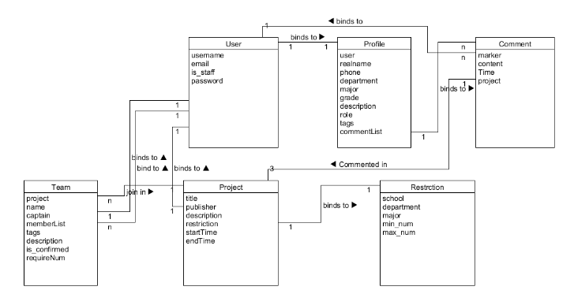

3.4系统顺序图
1、创建队伍
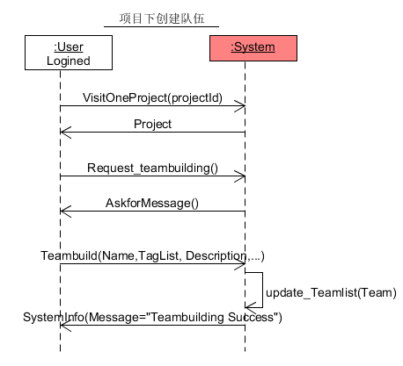

- 加入队伍
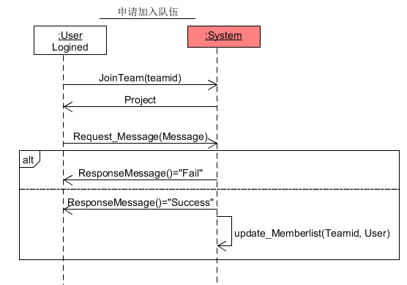
- 第三方管理项目

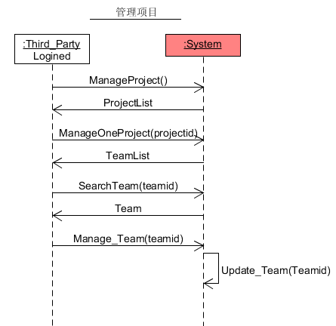
- 运行需求

4.1用户界面

本系统采用B/S结构，所有界面采用WEB风格，具体可以在软件设计文档里查看用户界面详细介绍。

4.2硬件接口

无特殊要求

4.3软件接口

无特殊要求

4.4故障处理

管理员维护系统日常业务，一旦发现问题，则配置专业人员进行定期的系统维护， 用户访问网页请求超时，而需要重新登录或等待系统维护结束。

